Centres Étrangers 1 2022 Jour 2 https://www.labolycee.org

EXERCICE A – DÉTERMINATION DU DIAMÈTRE DE JUPITER (5 points)

Dans cet exercice, on se propose d’examiner comment il a été possible historiquement de déterminer le diamètre de la planète Jupiter grâce à des observations réalisées avec des lunettes astronomiques.
La distance entre la Terre et Jupiter étant connue, il est possible de déterminer le diamètre D de Jupiter si on connait son diamètre apparent α_{J} vu à l’œil nu depuis la Terre (Figure 1 ci- dessous).
Le diamètre apparent de Jupiter α_{J} a été déterminé par le physicien néerlandais Huygens.

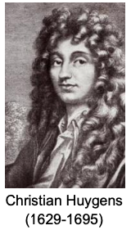
DOCUMENT : observations de Jupiter par Huygens en juin 1684.

Dans un premier temps, Huygens raconte qu'avec le grossissement utilisé, il voyait Jupiter à travers la lunette deux fois plus gros qu’il ne voyait la Lune à l’œil nu. Il estimait le grossissement de sa lunette à 164. Le diamètre apparent de la Lune à l’œil nu étant connu, il put estimer que celui de Jupiter était approximativement α_{J} = 10^{–4} radians.

Une semaine après, il imagina un dispositif permettant de déterminer plus précisément la valeur du diamètre apparent de Jupiter qu'il avait seulement estimée.

Pour cela, Huygens eut l'idée d'insérer dans sa lunette, au niveau de l'image intermédiaire de Jupiter créée par l'objectif, un petit repère lui permettant alors de mesurer la taille de l'image intermédiaire. Il mesura ainsi l'image intermédiaire de Jupiter et trouva 2 millimètres. À partir de cette valeur, il put calculer le diamètre apparent de Jupiter et trouva
2×10⁻⁴ radians.

D’après : http://astronomie-smartsmur.over-blog.com/

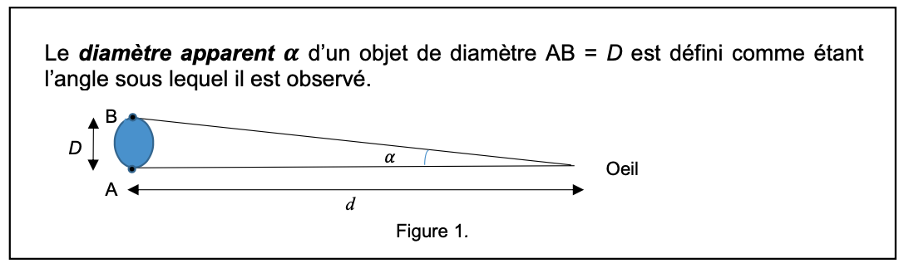
- Notations : on note 𝛼 l’angle sous lequel on voit l’objet à l’œil nu et 𝛼′ l’angle sous lequel on voit ce même objet à travers la lunette.
- Dans l’ensemble de cet exercice, tous les angles sont petits. Pour de tels angles, il est possible d’écrire tan 𝛼 = 𝛼 si 𝛼 est en radians.

Estimation du diamètre apparent de Jupiter α_{J} par comparaison avec la Lune

- Rappeler la définition du grossissement G de la lunette en fonction de 𝛼 et 𝛼′.
- En reprenant le premier paragraphe du DOCUMENT, montrer que :

$$α_{J}= \frac{2α_{L}}{G}$$

α_{J} étant le diamètre apparent de Jupiter, G le grossissement de la lunette et α_{L} le diamètre apparent de la Lune à l’œil nu.

Huygens connaissait la valeur du diamètre apparent de la Lune à l’œil nu :

α_{L} = 0,5°= 8,7 × 10^{–3} rad

- Montrer que l’on retrouve la valeur du diamètre apparent de Jupiter trouvée dans un premier temps par Huygens.

Modélisation de la lunette astronomique de Huygens

Afin de pouvoir exploiter la démarche présentée dans le deuxième paragraphe du DOCUMENT, et pour retrouver la valeur du grossissement de la lunette estimée par Huygens, on modélise la lunette astronomique par l’association d’une lentille convergente L₁ de grande distance focale 𝑓₁′, appelée objectif et d’une lentille convergente L₂ de petite distance focale 𝑓₂′, appelée oculaire.
Les deux lentilles sont placées de telle sorte que le foyer image F’₁ de L₁ coïncide avec le foyer objet F₂ de L₂. (Voir annexe à rendre avec la copie). L’ensemble des deux lentilles constitue un système afocal. Pour un tel système, l’image d’un objet situé à l’infini est située à l’infini.

On considère un objet AB situé « à l’infini », celui-ci représentant la planète Jupiter (Voir annexe à rendre avec la copie).
- Le point A est situé sur l’axe optique. Les rayons qui arrivent de A sont parallèles à l’axe optique.
- Le point B est situé hors axe optique. Les rayons issus de B sont parallèles entre eux et atteignent la lentille avec une inclinaison 𝛼_{𝐽} par rapport à l’axe optique.

- Indiquer où se forme l’image intermédiaire A₁B₁ de l’objet AB formée par l’objectif. Justifier que l’ensemble des deux lentilles constitue effectivement un système afocal.

Sur la figure donnée en annexe à rendre avec la copie :

- Construire l’image intermédiaire A₁B₁ de l’objet AB, situé « à l’infini », à travers la lentille L₁.

- Représenter le faisceau émergent issu de B, situé « à l’infini », délimité par les deux rayons incidents déjà tracés, et traversant l’ensemble de la lunette afocale.

Le faisceau émergent (en sortie de l’oculaire) est incliné d’un angle 𝛼′ par rapport à l’axe optique.

- Par des considérations géométriques, déterminer l’expression du grossissement G en fonction des distances focales 𝑓₁′ et 𝑓₂′.

Application à la lunette de Huygens

Les caractéristiques de la lunette de Huygens sont :
- Distance focale de l’objectif 𝑓₁′= 10,35 m.
- Distance focale de l’oculaire 𝑓₂′ = 63 mm.

- Expliquer le calcul effectué par Huygens, dans le deuxième paragraphe du DOCUMENT, pour obtenir la valeur de l’angle 𝛼_{𝐽} à partir de la taille de l’image intermédiaire.

- Calculer le grossissement de la lunette de Huygens et expliquer pour quelle raison la première détermination de 𝛼_{𝐽} présentée dans le premier paragraphe du DOCUMENT était nécessairement moins précise que celle présentée dans le second paragraphe.

Diamètre de Jupiter

La distance Terre-Jupiter était connue à l’époque de Huygens. Cette distance a pour valeur moyenne 𝑑 = 7,80 x 10⁸ km.

- Calculer la valeur D du diamètre de Jupiter.

ANNEXE À RENDRE AVEC LA COPIE

(Échelles non respectées)
